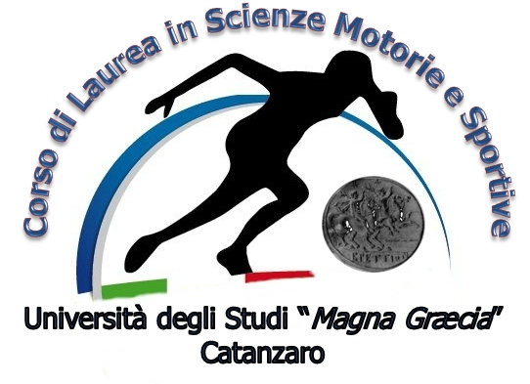

Corso di Laurea in Scienze Motorie e Sportive

Settore Scientifico Disciplinare | M-EDF/02 - Metodi e didattiche delle attività sportive
Corso Integrato | Sport Individuali
Anno Accademico | 2° I° semestre (2017 – 2018)
Crediti CFU/ore | 12/96
Docente | PhD Chiodo Salvatore

Informazioni Generali

Obiettivi: Fornire concetti e strumenti teorico-pratici di base che permettano di elaborare e organizzare programmi specifici di allenamento nelle discipline sportive individuali.
Risultati di apprendimento previsti: Sviluppare competenze didattiche, metodologiche e pratiche per la gestione dell’allenamento nelle discipline sportive individuali, con particolare riferimento all’età giovanile.

Programma di Studio

ARGOMENTI E CONTENUTI
- Classificazione degli Sport Individualie loro analisi
- Secondo caratteristiche specifiche
- Secondo caratteristiche di gara
- Sull’analisi della struttura motoria
- L’allenamento negli sport individuali
- Definizione
- Allenamento Giovanile
- Allenamento Specialistico
- Allenamento per l’alto livello
- La Tecnica negli Sport Individuali
- Definizione
- Rapporto tra Capacità /Abilità
- Rapporto tra Abilità / Tecnica
- Apprendimento ed allenamento della tecnica
- Caratteristiche qualitative e quantitative delle tecnica
- Classi di abilità tecnica
- Classificazione secondo i caratteri organici – muscolari negli sport individuali
- La Prestazione
- I Modelli di prestazione negli sport individuali
- Collegamento funzionale tra allenamento e prestazione
- La Tattica
- La Match Analysis e L’analisi Notazionale
- La Time Motion Analysis
- Cenni di didattica e metodologia dell’allenamento sportivo: i mezzi e gli esercizi.
- Sport da combattimento: Il Taekwondo
- La Ginnastica Artistica
- L’ Atletica

Materiale: Bibliografia

- Articoli e monografie saranno indicate dal docente durante il corso.
- Fox BowersFoss“ Le basi fisiologiche dell’educazione fisica e dello sport” – Il Pensiero Scientifico Editore, Roma 1995.
- Platonov V.: “Fondamenti dell’allenamento e dell’attività di gara” – Calzetti-Mariucci; Perugia, 2004.
- Platonov V.: “L’organizzazione dell’allenamento e dell’attività di gara” – Calzetti-Mariucci; Perugia, 2004.
- Weineck J.: “L’allenamento ottimale” – Calzetti-Mariucci; Perugia, 2009.
Modalità d’esame e prerequisiti

La modalità di accertamento verificheranno l'esito delle attività condotte in presenza, in termini di partecipazione, approfondimento, capacità di collegamento fra gli argomenti trattati.
L’ accertamento delle conoscenze avverrà con prova scritta ed orale.
La prova scritta si effettuerà su argomenti di didattica e metodologia di allenamento, riferiti alle discipline trattate in programma, per atleti e sport di diverso livello competitivo.
Il superamento della prova scritta è condizione per l’ammissione alla prova orale.
Giudizio: Voto verbalizzato in trentesimi.
Altre Informazioni

Le lezioni si svolgono secondo il metodo tradizionale in aula, ed in palestra per la parte degli sport inseriti in programma. La frequenza alle lezioni è obbligatoria.
Docente: PhD Chiodo Salvatore | Contatto: s.chiodo@unicz.it

